Държавен изпит - бакалаври СИ, юли 2021 г.
Задача АСИ
Монитор е система, която да трябва следи и да дава прогнози за качеството на въздуха. За изграждане на системата са дефинирани следните изисквания:
R1. Системата Монитор събира данни от измервания на ключови параметри на въздуха чрез датчици, поставени на определени места.
R2. Системата Монитор поддържа връзка със системата AirQ, която събира информация от локални измервателни станции.
R3. Системата Монитор визуализира on-line получените измервания. Визуализират се както измервания на системата Монитор, така и тези от AirQ. Измерванията на AirQ се визуализират само след разрешение от потребител-администратор на Монитор.
R4. Монитор предоставя на потребителите си оценките за качеството на въздуха, изчислени чрез събраните от нея данни, чрез изобразяване в приложение на Google Maps.
R5. Само регистрирани потребители имат достъп и до изчислени прогнозни стойности на отделни ключови параметри на качеството на въздуха. За целта тези потребители трябва да заплатят абонамент чрез външна система. Изборът на абонаментен план позволява прогнозите да включват 3 или 5 показателя на въздуха.
Р6. Регистрираните корпоративни потребители – индустриални предприятия и градска администрация, могат да получат резултати от прогнозни модели за състоянието на въздуха за дадена локация като за целта мониторинговите данни на въздуха се интегрират с текущите метеорологични данни, получени от Националния институт по метеорология и хидрология (НИМХ).

Представете диаграмата на случаите на употреба на системата Монитор. Опишете съществуващите връзки в диаграмата.
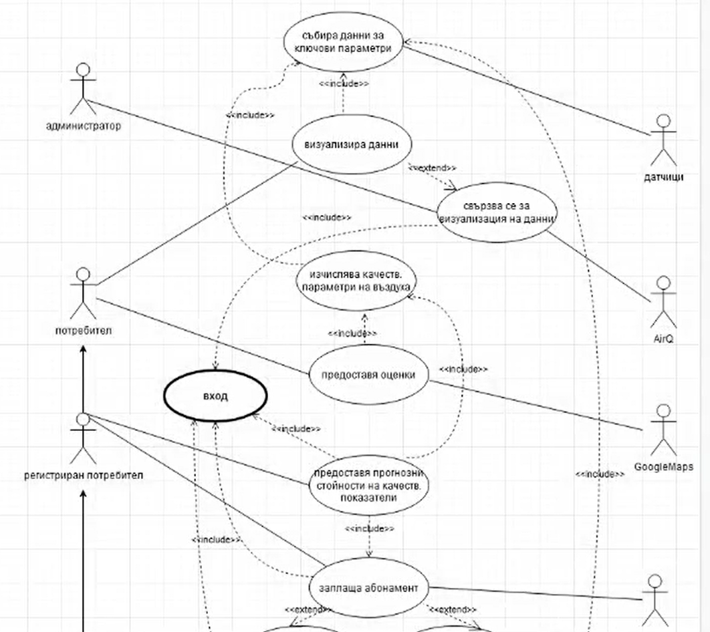
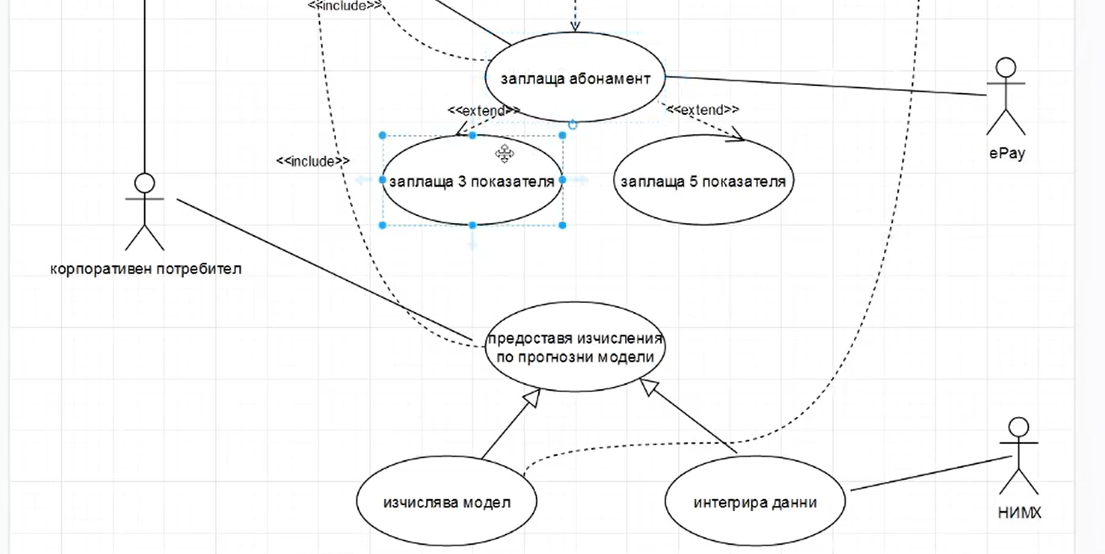
ДИ август, 2020
Софтуерна система свързва потребители и застрахователна брокерска компания за сключване на застраховка Гражданска отговорност (ГО). Системата работи и с оператори, които са оторизирани представители на застрахователни дружества.
- През системата нерегистриран потребител има възможност да поиска оферта за ГО.
- За генериране на оферта за ГО от потребителя се изискват данни за превозното средство (марка, модел, година, номер, мощност), както и данни за шофьора (име, телефон, № на шофьорска книжа).
- При генериране на оферта за ГО се прави справка в системата на МВР за нарушения на шофьора.
- Нерегистриран потребител може да сключи онлайн ГО след електронно заплащане на съответната сума.
- Системата поддържа плащане с ePay и банкова карта.
- При сключване на ГО е необходим електронен подпис на шофьора, като за целта се извършва проверка за валидност в националната система за електрони подписи.
- Системата дава възможност на потребителите да се регистрират чрез имейл адрес и парола.
- Регистрираните потребители получават 10% отстъпка при сключване на три и повече ГО чрез системата.
- Регистриран потребител може да поиска SMS напомняне от системата за изтичане на ГО.
- Операторите се оторизират в системата, използвайки корпоративната система на съответното застрахователно дружество.
- Оператор има право да променя параметрите на генерираните оферти.

Съставете диаграма на случаите на употреба (Use Case) на системата за дадените изисквания. Отбележете съществуващите връзки между потребителските случаи.
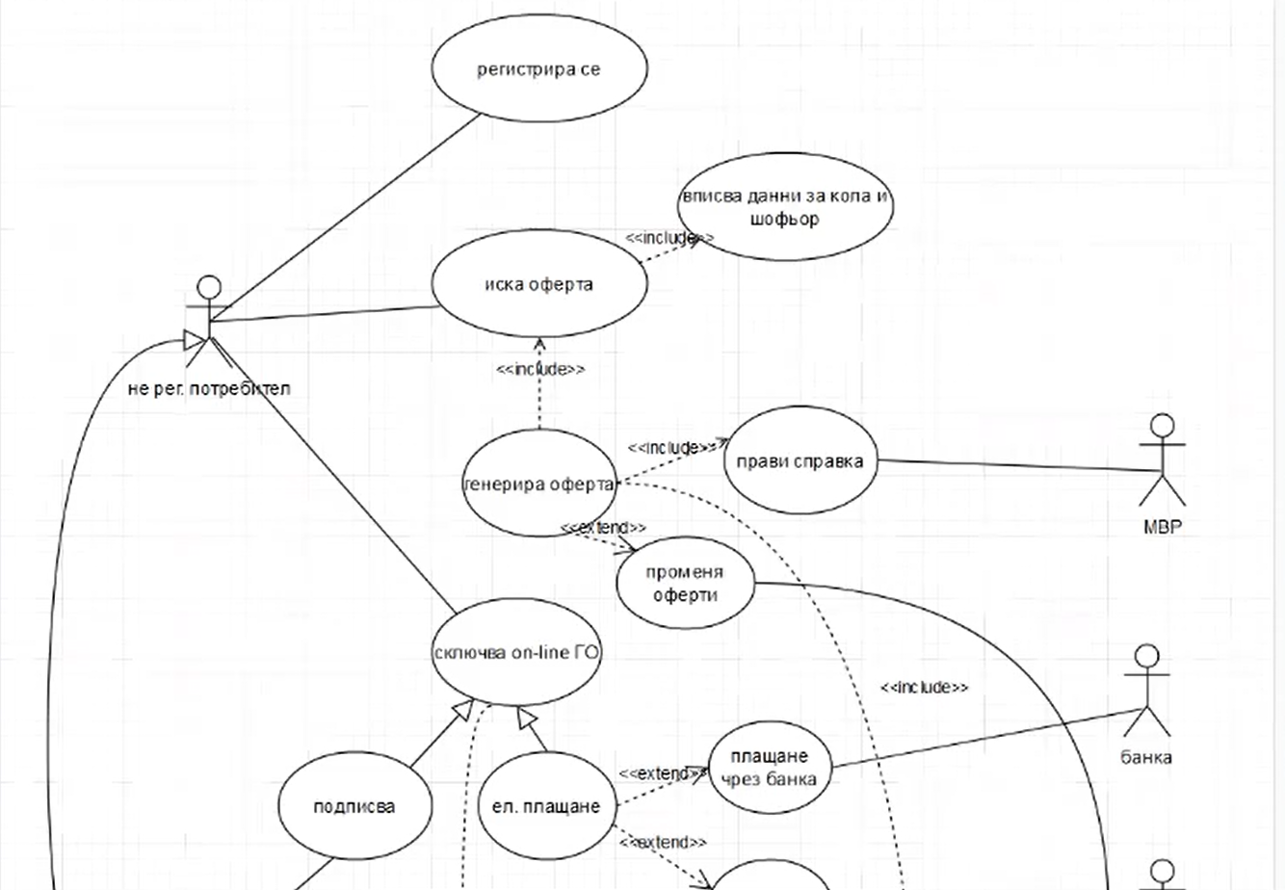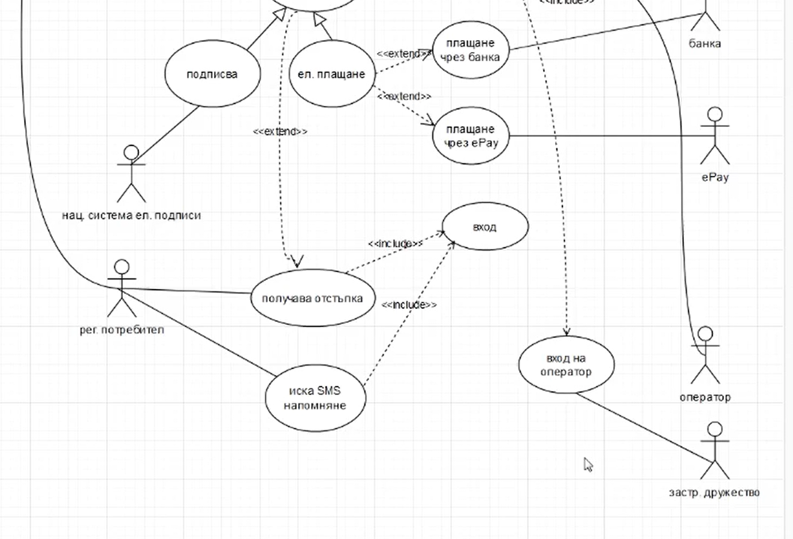

ДИ, юли, 2019
Софтуерна система организира корабоплаването по река Дунав като следи и управлява движението на пътнически и товарни кораби.
R1. Системата изисква всички плавателните съдове, които тя обслужва, да се регистрират в нея като регистрацията налага електронно банково заплащане на такса.
R2. Чрез системата отговорните институции на Дунавските страни съгласуват разписанията на регистрираните пътнически кораби и съгласуваните разписанията се предоставят на съответните кораби.
R3. Чрез системата отговорните институции на Дунавските страни могат да променят разписанието на пътническите кораби два пъти в годината.
R4. Софтуерната система управлява регистрираните кораби като следи чрез сателит и записва местоположението, а при необходимост и налага корекция в движението им.
R5. Чрез системата регистрираните кораби могат да получат информация, а при желание от тях и картина от местоположението на други регистрирани кораби.
R6. Системата ежедневно информира за състоянието на водата като за целта събира информация от сензорни системи за нивото и замърсяването на водата в отделните участъци на реката, съхранява тази информация и я изпраща до регистрираните кораби, а в случай на измервания извън нормите и до съответните институции на Дунавските страни.

Съставете диаграма на потребителските случаи (Use Case) по дадените изисквания. Отбележете връзките между потребителските случаи и обосновете тяхното използване в диаграмата.

